Проект «В гостях у сказки»

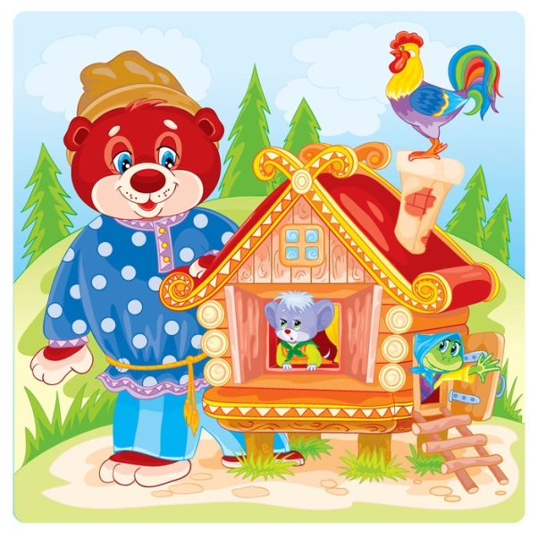

Тип проекта: творческий
Вид: групповой
Форма проведения: занятия, беседы, наблюдения, дидактические и театрализованные игры, досуги, чтение художественной литературы, просмотр видеофильмов и телепередач.
Продолжительность проекта: краткосрочный
Место проведения: группа
Возраст детей: 5-6 лет.
Участники проекта: дети, педагоги, родители.

Цель: Приобщать детей к высокохудожественной литературе, формировать у них запас литературных художественных впечатлений, прививать интерес к театральной деятельности, раскрывать ценности совместного творчества детей и их родителей.
Задачи:
- Знакомить с различными видами сказочных произведений, учить узнавать персонажи сказок, знать название и автора, пересказывать содержание, высказывать свое отношение к героям сказки; закреплять умения использовать средства выразительности (позы, жесты, мимику, интонации, движения) и разные виды театров(бибабо, пальчиковый, театр картинок, кукольный) ; совершенствовать навыки самостоятельно выбирать сказку для постановки, драматизации, готовить необходимые атрибуты и декорации для будущего спектакля, распределять между собой обязанности и роли.
- Развивать творческую самостоятельность и эстетический вкус дошкольников в организации театрализованных игр, в создании и передаче образов, отчетливость произношения, традиции семейного чтения.
- Воспитывать партнерские отношения между детьми, коммуникативные качества, создавать радостный эмоциональный настрой, поощрять творческую инициативу.

Актуальность темы.
- Огромной любовью пользуется у детей сказка.
- Сказка – древнейший жанр устного народного творчества. Она учит человека жить, вселяет в него оптимизм, веру в торжество добра и справедливости. За фантастикой и вымыслом скрываются реальные человеческие отношения. Отсюда и идет огромное воспитательное значение сказки. На сегодняшнем этапе жизни современного общества данная тема очень актуальна.
Предполагаемый результат.
Дети будут:
- проявлять любовь к сказкам и театральной деятельности;
- знать и называть прочитанные сказочные произведения, их авторов, тексты, персонажей, мораль;
- знать различные виды театров и уметь показывать их;
-уметь использовать различные средства выразительности;
- уметь самостоятельно выбирать сказку, проводить предварительную работу к ее показу, вживаться в свою роль.

Содержание практической деятельности по реализации проекта:
Коммуникативно-личностное развитие:
- Проведение сюжетно-ролевых, театрализованных, дидактических игр с элементами волшебства.
- Помощь семьи, сотворчество детей и родителей в конкурсе поделок и рисунков «В гостях у сказки».
Познавательно-речевое развитие:
- Самостоятельное создание проекта группой детей по инсценировке сказок.
- Использование сказочности и сказочных персонажей в формировании элементарных математических понятий, в математических дидактических играх.
- Использование волшебства в познании окружающего мира (вопросы, создание проблемы) .
- Дидактические игры «Отгадай сказку», «Из какой сказки герой? », «Чей костюм», «Кто и из какой сказки использовал данный предмет? », «Произнеси слова персонажа», «Вспомни слова героя».
Составление творческих рассказов: «Сочини конец сказки», «Сочини сказку про … », сказок и небылиц по рисункам, по замыслу, по памяти.
Художественно – эстетическое развитие:
- Рисование героев сказок «Колобок», Снегурочка», «Курочка Ряба»; сюжетное рисование «Три медведя».
- Лепка героев и сюжетов сказок «Заюшкина избушка», «Маша и медведь», «Колобок»
- Аппликации к сказкам «Заюшкина избушка» и др.
- Самостоятельное детское творчество.
- Помощь в оформлении выставок в группе.
- Иллюстрирование сказки.

Физическое развитие:
Проведение утренней гимнастики, занятий по физическому воспитанию, прогулок с элементами игр из сказок.
- Подвижные игры:
«Гуси – лебеди», «Два мороза», «У медведя во бору», «Палочка выручалочка», «Хитрая лиса», «Рыбак и рыбки», «Дети и волк», «Зайцы и медведь», «Волки и ягнята», «Ванюша и лебеди», «Волк и поросята».
Итоговое мероприятие: Драматизация сказки: «Теремок на новый лад».
